**День единения народов России и Белоруссии**

**04:1002.04.2016**

**03313112**

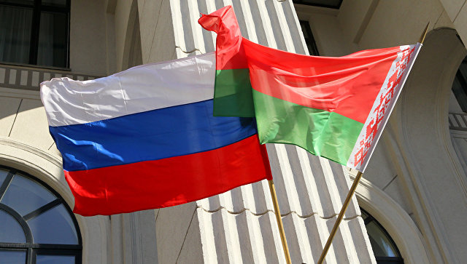

[© РИА Новости. Андрей Александров](http://www.rian.ru/docs/about/copyright.html)

[Перейти в фотобанк](http://visualrian.ru/images/item/1082659)

**Ежегодно 2 апреля отмечается День единения народов России и Белоруссии.**

Ежегодно 2 апреля отмечается [День единения народов России и Белоруссии](http://www.soyuz.by/projects/soyuz-projects/unityday/15314.html). Именно в этот день в 1996 году президенты двух государств подписали договор "Об образовании Сообщества России и Белоруссии". Факт подписания положил начало процессу взаимной интеграции стран.

Ровно через год, 2 апреля 1997 года был [подписан Договор](http://fsc.bsu.by/wp-content/uploads/2015/12/Perspektivy-i-dinamika-razvitiya-Soyuznogo-gosudarstva-Rossii-i-Belarusi.pdf) о Союзе Беларуси и России. Основными целями создания Союза было стремление повысить уровень жизни народов, укрепить отношения братства, дружбы и сотрудничества в политической, экономической, социальной и других областях, обеспечить устойчивое социально-экономическое развитие государств-участников на основе объединения их материальных и интеллектуальных потенциалов.

Следующим важным этапом в развитии союзных отношений двух государств стало подписание 25 декабря 1998 года Декларации о дальнейшем единении Беларуси и России, Договора о равных правах граждан, Соглашения о создании равных условий субъектам хозяйствования и Протокола к нему. В этих документах президенты двух стран твердо заявили о решимости продолжить поэтапное движение к добровольному объединению в Союзное государство при сохранении национального суверенитета государств-участников Союза. Одновременно были определены основные направления интеграционной работы в экономической и социальной сферах.

8 декабря 1999 года был подписан Договор о создании Союзного государства и Программа действий Республики Беларусь и Российской Федерации по реализации положений Договора о создании Союзного государства.

За прошедшее время союзный проект [доказал](http://www.kremlin.ru/events/president/news/47773) свою востребованность и жизнеспособность. Сформирована солидная договорно-правовая база. Заключено более 150 соглашений, регулирующих практически все ключевые аспекты двустороннего сотрудничества.

В рамках Союзного государства созданы условия для обеспечения равенства прав граждан, проведения совместной оборонной политики, согласованного внешнеполитического взаимодействия, реализации масштабных экономических и научно-технических процессов.

Успешный опыт взаимодействия в рамках Союзного государства способствовал углублению интеграционных процессов на пространстве СНГ — многие российско-белорусские наработки были использованы при формировании Таможенного союза, Единого экономического пространства России, Белоруссии и Казахстана, а затем и Евразийского экономического союза, который начал свою работу с 1 января 2015 года.

Праздничные [мероприятия](http://www.soyuz.by/projects/soyuz-projects/unityday/?page=1), посвященные Дню единения народов, проходят во многих российских и белорусских городах. 

*Материал подготовлен на основе информации РИА Новости и открытых источников*

<https://ria.ru/spravka/20160402/1400910227.html>